新竹縣不動產仲介經紀商業同業公會
桂林五日遊(無購物 無自費)
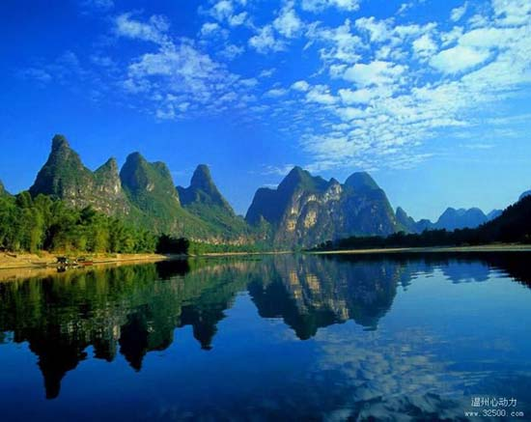
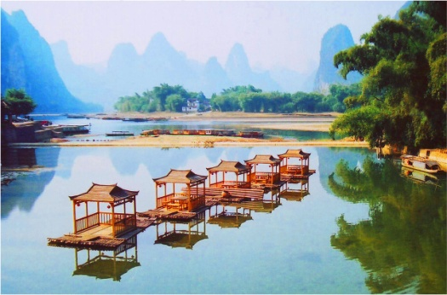

【桂林】桂林自古享有“山水甲天下”之美譽，是中國乃至世界重要的旅遊目的地城市，有著被國務院確定的國家重點風景遊覽城市和歷史文化名城兩頂桂冠，被譽為國際旅遊明珠。桂林風景秀麗，以灕江風光和喀斯特地貌為代表的山水景觀，有山青、水秀、洞奇、石美“四絕”之譽，是中國自然風光的典型代表和經典品牌。“千峰環野立，一水抱城流”，景在城中，城在景中，是桂林城市獨具魅力的特色。
＊＊＊ 行程特色 ＊＊＊
【特色岩洞】：銀子岩─屬層樓式岩洞，集不同地質年代發育生長的各種類型的鐘乳石，以“桂林山水的代表”“世界岩溶寶庫”，以雄、奇、幽、美獨領風騷。
【印象劉三姐】：國際知名導演張藝謀斥資約三十億台幣，表演舞臺為灕江陽朔段書童山附近的兩公里水域及十二座背景山峰，構成全世界最大的天然劇場，觀賞場地可容納將近5,000多人次，絶對值得你一探它的美。﹝如遇天候不佳或停演，將更改其他行程代替，敬請包函！！﹞
【灕江(冠岩-楊堤)】： 可觀賞到灕江之上的三處勝景奇觀秀山壁畫、半邊奇渡、張果老倒期茅驢等，藉以領略“江似青籮帶，山如碧玉簪”的灕江秀麗風光，品味兩岸秀麗山河所勾勒成的山水美卷。
【車遊兩江四湖】：環城水系是一條能與威尼期水城、巴黎塞納河、阿姆斯特丹運河相媲美的環城
水系，領略 《千峰環野立，一水抱城流》的水城奇觀；毓秀鐘靈的杉湖、詩情畫意的榕湖、水天一色的桂湖、古樸沈諡的木龍湖，自然之韻、歷史之寓、巿之光、生態之意，民生之趣，盡在這四湖中。
【世外桃源】(含機動船)：這是一片神奇的土地，充滿魅力的地方，兩岸美景不斷；有山、有洞、有小橋、有流水、有人家；乘機動船遊覽園內，觀賞悅目的少數民俗風情，更有剪不斷的情思，讓您終身不忘。
- 購物站 : NO
- 自費 : NO
- 貼心贈送 : 水晶印章1枚、每人每日一瓶水

*** 飯店參考 ***
桂林 --- 灕江大瀑布酒店 或 大公館 或同級
陽朔 --- 碧玉國際酒店 或 新灕江酒店 或同級

*** 航班參考 ***
桃園 桂林 CZ-3020 1450 / 1650
桂林 桃園 CZ-3019 1200 / 1400
** 行程內容 **
- 桃園 / 桂林 CZ-3020 1450 / 1650
今日集合於桃園國際機場，由專人為貴賓們辦理登機手續後，隨即搭乘豪華客機飛往素有山水甲天下之稱的－桂林。桂林是中國大陸的旅遊熱點城市，位於廣西壯族自治區東北部，以風光奇秀而名揚天下，人稱「千峰環立，一水抱城」，是世界各地觀光客公認的中國「十大名勝」名列第二的風景旅遊勝地，有山清、水秀、洞奇、石美四大特點，難怪有人寫詩稱道『願作桂林人，不願作神仙』。
早: X 午: X 晚: 酒店風味100
住宿：桂林灕江大瀑布酒店 或 大公館 或同級
- 桂林【榕杉湖公園、遠觀日月雙塔、玻璃橋、唐景崧故居、黃庭堅系舟處/ 陽朔】→【冠岩景區(單程滑道)、灕江精華段(冠岩-楊堤)、、印象劉三姐】
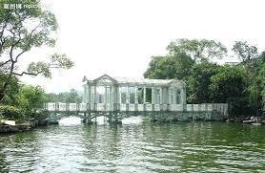
【榕杉湖公園】位於桂林中心城的核心地段，體現 著“城在景中，景在城中 ”的山水城格局。景區地處陽橋的兩側，橋西為榕湖，以湖 岩生長古榕樹得 名；橋東為杉湖，連著灕江，因湖畔長有杉樹而得名。如今杉湖之 杉雖然不見了， 但那榕湖之榕，卻“老樹婆娑八百年”的姿態傲然挺立。榕杉湖景區 的熱點景區——“榕湖春曉”由古南門、古榕、黃庭 堅系舟處等共同構成。唐代古南門 遺址位於古榕樹附近，城上的樓就叫榕樹樓。 1963年郭沫若登樓賦詩，並手書“古 南門”三字，現刻石嵌在城門 上。黃庭堅系舟處，則是當年，宋代和蘇軾並稱為“蘇 黃”的黃庭 堅被貶官到宜州，路過桂林，曾在榕樹下水邊系纜停船，遍游桂林山水。 當地人就 在大榕樹西建“榕暖閣”，即今榕蔭亭處，來紀念這位宋代大詞人。【遠觀日月雙塔】日月雙塔從湖中拔出水面，銅鑄的金色「日塔」，共有9層41米高，琉璃製的銀色「月塔」只有7層35米高，據說擁有三項之最的紀錄：「世界最高的銅塔，世界最高的銅製建築物，世界最高的水中塔」，在紀錄上的出類拔萃，使日月雙塔成為桂林市區最醒目的建築。【玻璃橋】位於廣西桂林市區內榕杉湖景區榕湖上，是中國第一座採用特種水晶玻璃承座體系的實用性橋樑，橋長22.4米，橋寬2.64米。【唐景崧故居】廣西才子兼愛國志士唐景崧在桂林的舊址，該故居始建於清康熙年間，占地面積410平方米，為磚木穿鬥式結構，梁、枋、門楣等均雕刻有人物故事、龍鳳花草蟲魚，集建築美學，工藝精細為一體，具有歷史、藝術、研究價值。【黃庭堅系舟處】黃庭堅，北宋詩人、書法家，因寫《荊州承天院塔記》，其中某些詞語為朝中權奸蔡卞、章惇所不容，被扣上幸災謗國的罪名，除名羈管廣西宜州，於崇寧三年(1104年)途經桂林，在南門外榕溪(今榕湖)北岸榕樹下系舟，並寫下著名的《到桂州》詩：桂嶺環城如雁蕩，平地蒼玉忽嶒峨，李成不在郭熙死，奈此百嶂千峰何之名句。【印象劉三姐】表演舞臺為兩公里的灕江水域及十二座背景山峰，構成全世界最大的天然劇場，其大寫意地江劉三姐的經典山歌、廣西少數民族風情、灕江漁火等許多元素創新組合，不著痕跡的溶入山水，還原於自然，成功詮釋了人與自然的和諧關係，創造出天人合一的境界。被譽為『與上帝合作之傑作』。【注意事項】印象劉三姐如遇天候不佳無法演出，則每人現退門票RMB110元，造成不便敬請見諒。
早: 酒店內 午: 冠岩風味餐50 晚: 野菌風味100
住宿：陽朔碧玉國際酒店 或 新灕江酒店 或同級
- 陽朔→【荔江灣遊船+天宮岩、銀子岩、車遊十裏畫廊、遇龍河漂流+魚鷹捉魚、陽朔西街】
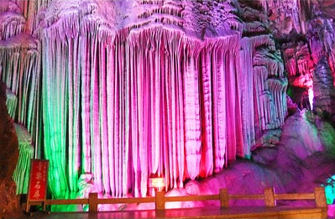
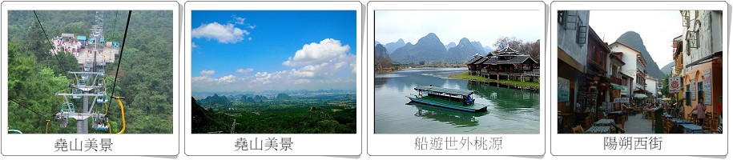
早餐後，專車前往【荔江灣遊船+天宮岩+魚鷹捉魚】有“水中水，山中山，桂林山水第一灣”美譽的。在這裏可以探索永蘇裏人（最早的荔浦人）古老的永蘇裏人生活遺址。乘船觀賞在景區內可發現多幅億萬年前自然形成的山體壁畫：仙女下凡壁畫、神龍壁畫、裸女壁畫，壁畫自然天成、形象逼真、生動傳神、世界罕見。洞中九寨之稱的天宮岩有三絕，一是岩洞因特殊的地質結構斷層岩而形成，整個岩洞一萬多平方米的岩頂底矮平整而狀觀，世上罕見；二是洞中因地下水衝刷而形成無數個水準如境絢麗的七彩池，有如九寨溝一般的美麗。因而被譽為“洞中九寨”；三是洞中有一處因地下暗河穿岩而過，在落差處形成的一處高十米、寬二十余米的巨大溶洞瀑布，非常壯觀。【銀子岩】旅遊渡假風景區集自然、人文景觀於一體、千畝桃林、錯落其間、呈現一派速人的田園風光，銀子岩屬層樓式岩洞、包含了下洞、大廳、上洞三部、繪集了不同年代發育生長的各種類型的鐘乳石洞、特色景點數十個、以音樂石屏、廣寒深宮、雪山飛瀑、三絕、佛祖論經、獨柱擎天、混元珍珠等。【車遊十裏畫廊】經過月亮山旅遊風景區，一路山巒夾道，山峰如玉筍林立撥地而起，路邊阡陌縱橫，沿路奇峰美景，田園秀色，許多山岩形狀獨特給人遐想，如詩如畫，被稱為十裏畫郎。【遇龍河+乘竹筏漂流】在此搭乘竹筏漂流在遇龍河上，傳說很久以前東海有條龍巡遊至此，看見這般如此勝境覺得東海黯然失色不少，便潛藏下來不走了，而這條龍晚上總愛浮出水面貪婪地觀賞美好地風光，河邊許多村民都曾見過這條龍，這就是遇龍河的取名的由來了；在竹筏上觀賞古老的魚作方法～魚鷹捕魚。【陽朔西街】街旁中西小餐館林立、紀念品琳琅滿目；您可在此小飲一品，細細體會這攜來人往的特殊情境。
早: 酒店內 午: 芋頭宴50 晚: 啤酒魚風味100
住宿：碧玉國際酒店 或 新灕江酒店 或同級
- 陽朔 / 桂林→【世外桃源、日船游桃花江+李宗仁公館、魯家民俗文化村、桂林歷史博物館、
玄幻山水間秀、夜車兩江遊四湖】
【世外桃源(含機動船)】這是一片神奇的土地，充滿魅力的地方，兩岸美景不斷；有山、有洞、有小橋、有流水、有人家；乘機動船遊覽園內，觀賞悅目的少數民俗風情，更有剪不斷的情思，讓您終身不忘。【日船游桃花江+李宗仁公館】桃花江古名陽江，江流平緩，清幽恬靜，沿岸山峰倒影如畫；河道九曲十八彎，一彎一景，景色十分迷人。沿途可以欣賞到桂林八景之一的“陽江秋月”和桂林西部十大名山。桃花江山水畫廊兩岸生態環境極佳，呈現“千峰環野立，一水抱城流”，宛如桂林城的水上迴廊。遊客乘船在此中前行，畫裡青山，水中鄉村，構成一幅美妙的山水圖畫。這裡不僅有明代旅行家徐霞客的足跡，還有抗戰時期李宗仁代總統的李公館，還有桂北民俗的侗族的風雨橋和石坊等。桃花江山水畫廊讓您體會隱於都市中自然生態田園風光。【魯家民俗文化村】廣西壯族自治區首批特色旅遊名村，全村 111戶，占地58畝，魯家村民不姓魯，村太祖複姓歐 陽，與歐陽修同宗，明末由江西廬陵南遷到桂，在桃花江畔“荷葉地 ”繁衍五戶人家，俗稱“五家村”因桂林話“五 ”與“魯”音混，而得名魯家村，全村為歐陽氏後裔，後改複 姓歐陽為陽。村前桃花江，亦稱陽江。電視劇西遊記劇組曾在此拍攝，相傳百年來 家家戶戶擅長磨豆腐，做豆腐腦，是遠近聞名的豆腐村，現經整修，拆除舊房，建 成桂北民居糅合徽派建築特徵的新村落，如今，粉牆黛瓦，小橋流水的社會主義新 農村風貌，吸引了八方遊人。【桂林歷史博物館】桂林博物館是中國歷史藝術類博物館，是全國重點博物館之一。位於廣西桂林市內，自1988年新館開館以來，除常年開設的《桂林歷史文物》、《廣西少數民族民俗》、《國際友人禮品》等基本陳列外，每年均舉辦一些歷史、文化及藝術的展覽。【玄幻山水間秀】大型玄幻山水歌舞秀《山水間》集觀賞性、藝術性於一體；率先打造樹立玄幻神奇、驚豔刺激的全景體驗式劇院觀演概念。《山水間》對於廣西桂林獨具魅力的山水文化，及繽紛多彩的民俗文化進行了全方位多維度的包容概括和表現展示。它娓娓講述了在灕江畔、象山下詩歌般的田園生活，展現了迷人的南國風情以及人與大自然的和諧相處。桂林市旅遊文化演藝有限公司，歷時三年，投鉅資數千萬全情傾力打造的《山水間》钜作，是當前廣西乃至全國高端旅遊文化演出的上乘之作、典範之作!【夜車兩江遊四湖】乘船遊覽桂林號稱「東方威尼斯」的兩江四湖環城水系；灕江、桃花江、木龍湖、桂湖、榕湖、杉湖、謂之兩江四湖，兩江四湖是桂林市人民政府，投資數十億元進行改造修建的新市區，市區內遍植名樹，湖面上架有19座名橋，名樓、名塔、名亭上萬平方公尺，鬼斧神工，氣勢恢宏；每當夜晚來臨，燈光璀璨。
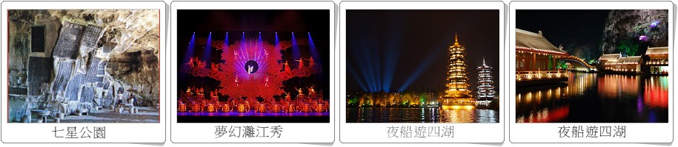

早: 酒店內 午: 澳門風味餐50 晚: 米粉風味100
住宿：桂林灕江大瀑布酒店 或 大公館 或同級
- 桂林 / 桃園 → 【七星公園 + 駱駝山 + 桂海碑林】 CZ-3019 1200 / 1400
早餐後前往【七星公園＋駱駝峰＋桂海碑林】七星景區由普陀山的天樞、天璿、天璣、天權四峰與月牙山的玉衡、開陽、瑤光三峰組成。北四峰象鬥魁，南三峰象斗柄，七峰並峙，幾乎在同一平面，排列佈局猶如北斗七星，故而統稱為七星山，景區也因此而得名。景區具有典型的岩溶地貌景觀，集山清水秀、洞奇石美四絕於一體。主要景觀有七星岩、花橋、普陀山、駝峰、月牙山以及桂海碑林等，是人們的必遊之地。 景區也蘊藏著豐厚的歷史人文景觀。早在一千多年前的隋唐就成為遊覽勝地。歷史上形成了“北斗七星”、 “棲霞真境”、“月牙虹影”、“駝峰赤霞”、“龍隱奇跡”等名勝。摩崖碑碣有500多件，為山水增添了歷史文化的光彩。隨後機場返回溫暖的家結束這難忘的桂林龍勝五日之旅～～
早: 酒店內 午: X 晚: X
住宿：溫暖的家

【團體報價】
團體說明 | 2015/07/09-2015/07/13
現金價  刷卡+2% | 26500.- | 小孩佔床 | 與大人同價 | 訂金 | 每席 3,000 元
小孩加床 | 與大人同價 | 小孩不佔床 | 價差 -2,000 | 單人房差 | 3,000元
商務艙差價 | 9,900元
費用包含 | - 導遊司機領隊小費  - 新竹至機場來回接送  - 機票、機場稅兵險  - 團體保險  - 酒店住宿  - 行程內景點門票  - 全程二人一室。
費用不包含 | 護照、行李、床頭小費
所需證照： | 台胞證 1,500元 簽證效期 5年 所需資料【6個月內2吋彩色照片*2張.護照影印本、身份證影印本】
持有台胞證者 | 台胞加簽500元 簽證效期 3個月 所需資料【台胞證正本】
所需證照： | 中華民國護照正常件(5天) 1,500 元 辦理天數4-5 天 簽證效期 10年 所需資料 【6個月內2吋白色背景彩色照片(頭佔2/3版面)】*2張、身份證正本、退伍令正本(男性)、未滿20歲-需附監護人身分證影印本、改名字-需附3個月內戶籍謄本正本】  首次申辦須本人至戶政事務所辦理人別確認。

隆裕旅行社有限公司 LONG YU TRAVEL SERVICE CO.
台中市西屯區青海路一段99號6樓之3
TEL:04–23130011 FAX:04–23130077 承辦人:黃瑞忠(肉粽)0932-620563

新竹縣不動產仲介經紀商業同業公會
桂林五日遊
報名表格
類別 | 中文姓名 | 英文姓名 | 身份證字號 | 護照有效日 | 代辦證件
◻會員  ◻眷屬 |  |  |  |  | ◻護照  ◻台胞證  ◻台胞加簽
◻會員  ◻眷屬 |  |  |  |  | ◻護照  ◻台胞證  ◻台胞加簽
◻會員  ◻眷屬 |  |  |  |  | ◻護照  ◻台胞證  ◻台胞加簽
◻會員  ◻眷屬 |  |  |  |  | ◻護照  ◻台胞證  ◻台胞加簽
◻會員  ◻眷屬 |  |  |  |  | ◻護照  ◻台胞證  ◻台胞加簽
◻會員  ◻眷屬 |  |  |  |  | ◻護照  ◻台胞證  ◻台胞加簽
◻會員  ◻眷屬 |  |  |  |  | ◻護照  ◻台胞證  ◻台胞加簽
◻會員  ◻眷屬 |  |  |  |  | ◻護照  ◻台胞證  ◻台胞加簽
◻會員  ◻眷屬 |  |  |  |  | ◻護照  ◻台胞證  ◻台胞加簽
◻會員  ◻眷屬 |  |  |  |  | ◻護照  ◻台胞證  ◻台胞加簽
參加者請於104/06/10前回傳至
隆裕旅行社有限公司—中港分公司
業務專員:黃瑞忠(肉粽) 業務助理:黃淑娟
電話:04-23130011 傳真:04-23130077
隆裕旅行社有限公司--中港分公司 信 用 卡 訂 購 單
台中市西屯區青海路一段99號6樓之3 TEL:(04)2313-0011 FAX:(04)2313-0077
※此訂購單只接受VISA ＆ MASTER CARD ※不接受大來卡＆美國運通卡(AE卡)
客  戶  基  本  資  料 | 口VISA卡 口MASTER CARD卡 口J C B 卡 訂購日期： 年 月 日  持卡人姓名：(請填正楷)  電 話：(日)_____________ (夜)_____________ (行動)_________________  持卡人地址：_________________________________________________  信用卡卡號：_______________－_______________－_______________－_______________  信用卡有效日期：_______月/________年 信用卡背面末三碼：____________  身分證字號：_________________ 發卡機構:____________銀行  出生年月日：____年____月____日  信用卡簽名(與卡片背面相同簽名): ※________________________________________
商  品資  料 | 序號 | 機 票 款 或 團 費 | 數 量 | 刷 卡 金 額 | 備 註
商  品資  料 | 總金額：新台幣 萬 仟 佰 拾 元整 NT：$  取得授權日期： 年 月 日 授權號碼：______________  商店代號：000812-87080-0204
發票資料 | 代收轉付收據  公司抬頭：______________________________  統一編號：__________________  郵寄地址：_________________________________________________
注意事項 | 1：持卡人同意以傳真或影印方式刷卡付款，所填之影本及傳真內容同俱法律效用。  2：持卡人聲明已受前項告知，並同意依照信用卡使用約定，一經訂購或使用物品，均應按照所示之全部金額，付款予商店。  ==================================================================================

